WTOREK 5.05.2020
JAK POWSTAŁA WARSZAWA
- Dla przypomnienia obejrzyjcie sobie fil m o symbolach narodowych a potem posłuchajcie uważnie legendy o Warsie i Sawie. Poproście rodziców aby opowiedzieli wam o naszej stolicy.
https://www.youtube.com/watch?v=DCwEJ9tHt5c&t=167s Symbole narodowe
https://www.youtube.com/watch?v=lHmFohW0B1s Legenda o Warsie i Sawie
- Syrena jest herbem Warszawy. Przyjrzyjcie się jakie ma kolory, połączcie kropki ołówkiem i pokolorujcie obrazek. Ogon wyklejcie zielonymi i niebieskimi kawałkami papieru lub bibuły.

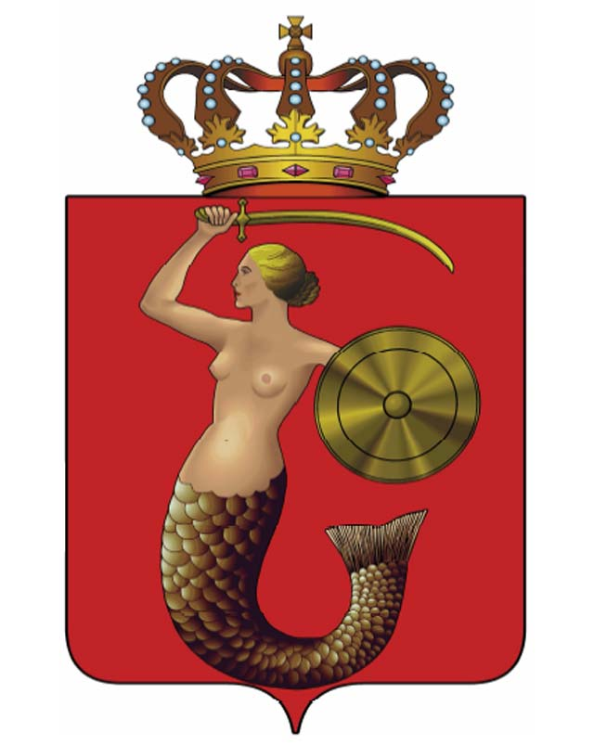

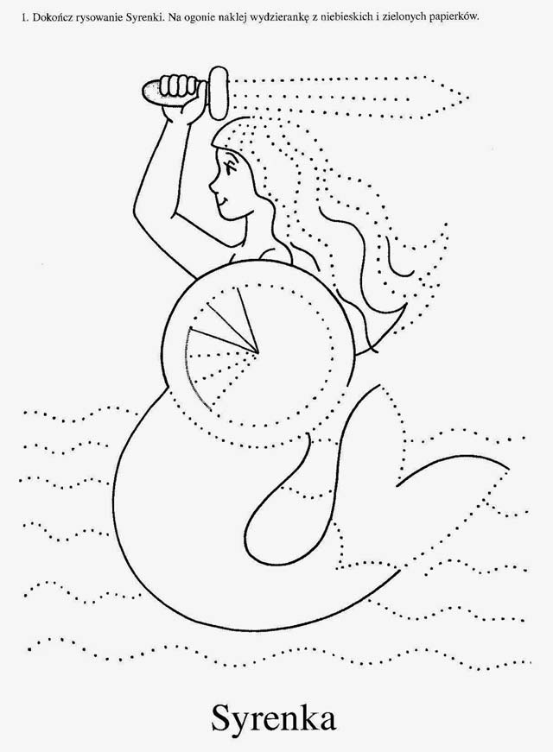

- Co przedstawia rysunek? Skreśl elementy, które do niego nie pasują. Czym dawniej mógł płynąć Wars?

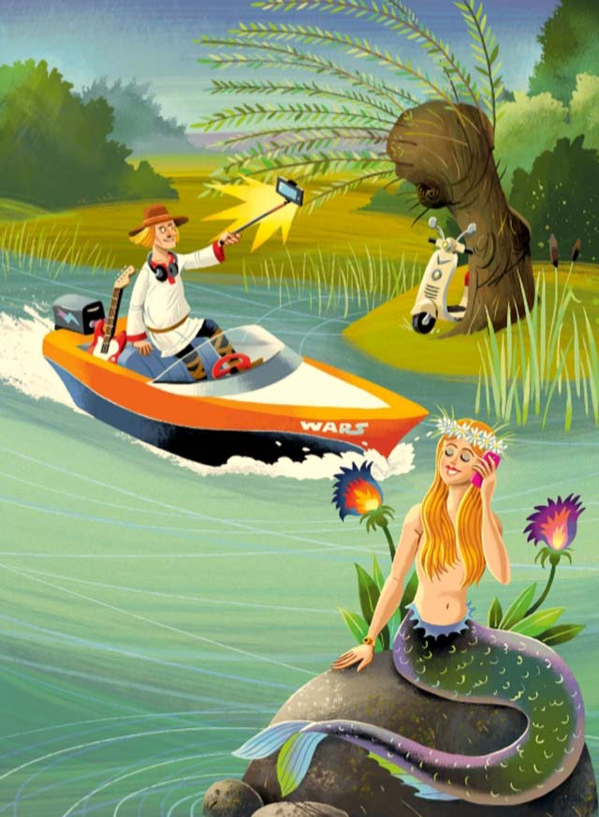

- A na koniec posłuchajcie piosenki ‘Jedzie pociąg z daleka” https://youtu.be/3g8KiY1WV8E
Jedzie pociąg z daleka
Jedzie pociąg z daleka,
Ani chwili nie czeka,
Konduktorze łaskawy,
Zabierz nas do Warszawy,
Konduktorze łaskawy,
Zabierz nas do Warszawy.
Konduktorze łaskawy,
Zabierz nas do Warszawy,
Trudno, trudno to będzie,
Dużo osób jest wszędzie,
Trudno, trudno to będzie,
Dużo osób jest wszędzie.
Pięknie pana prosimy,
Jeszcze miejsce widzimy,
A więc prędko wsiadajcie,
Do Warszawy ruszajcie,
A więc prędko wsiadajcie,
Do Warszawy ruszajcie.

